Unit 4 Lesson 10: Comparemos dibujos

WU Preguntas sobre nosotros: ¿Mascotas? (Warm up)

Student Task Statement

1 Tajadas de manzana para un pícnic

Student Task Statement

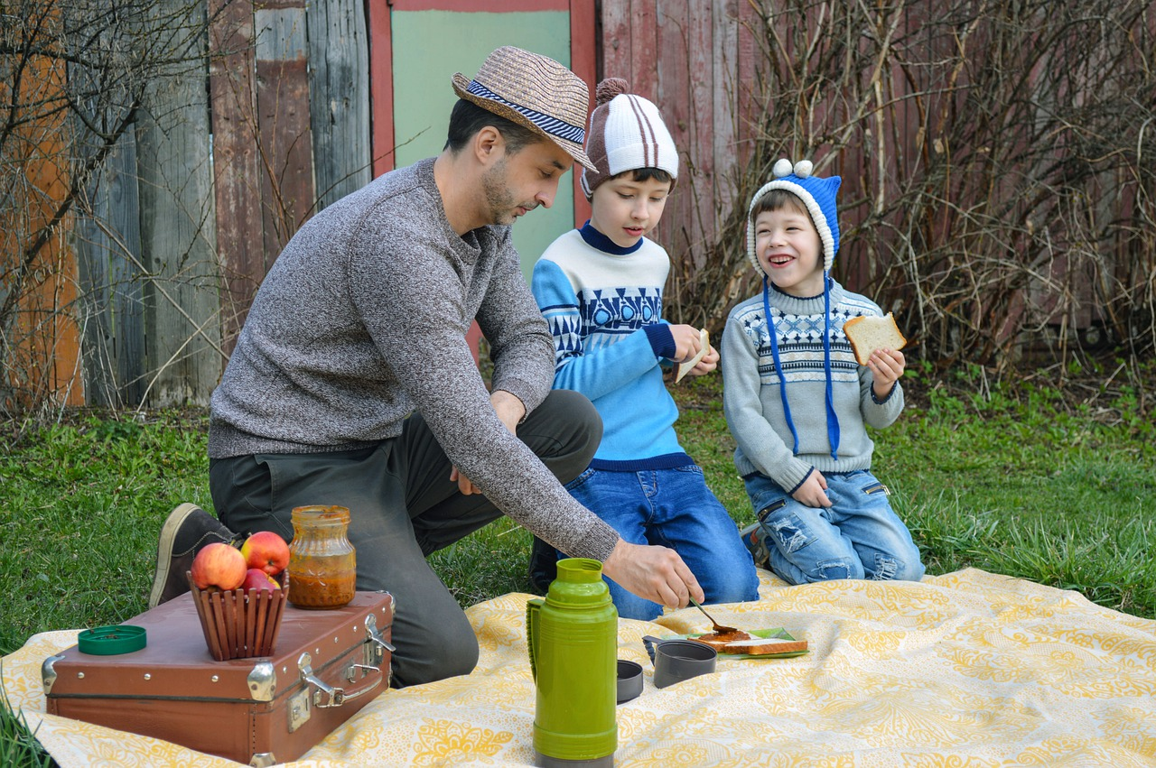
Había 3 tajadas de manzana en el pícnic.
El papá de Tyler trajo 5 tajadas de manzana más al pícnic.
¿Cuántas tajadas de manzana hay ahora?

Activity Synthesis
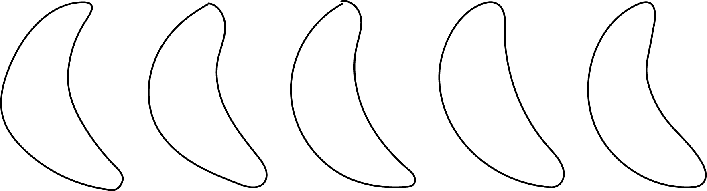
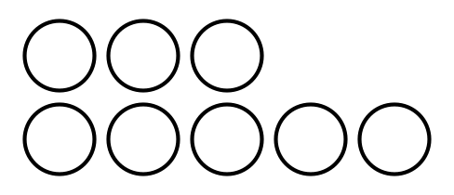

2 Comparemos dibujos

Student Task Statement
Andre y Noah hicieron dibujos para mostrar lo que ocurrió en el problema-historia.
Andre
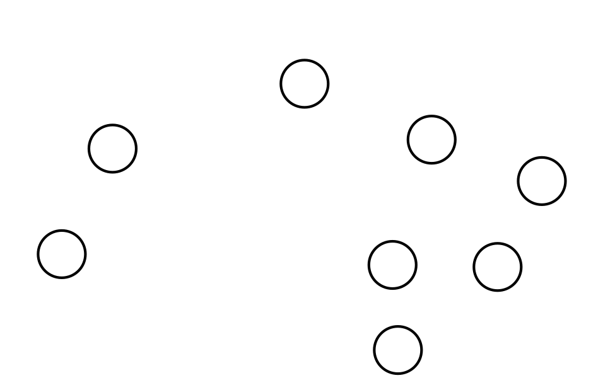
Noah

3 Conozcamos “Bingo: Suma y cubre”

Student Task Statement
Escoge un centro.
Bingo
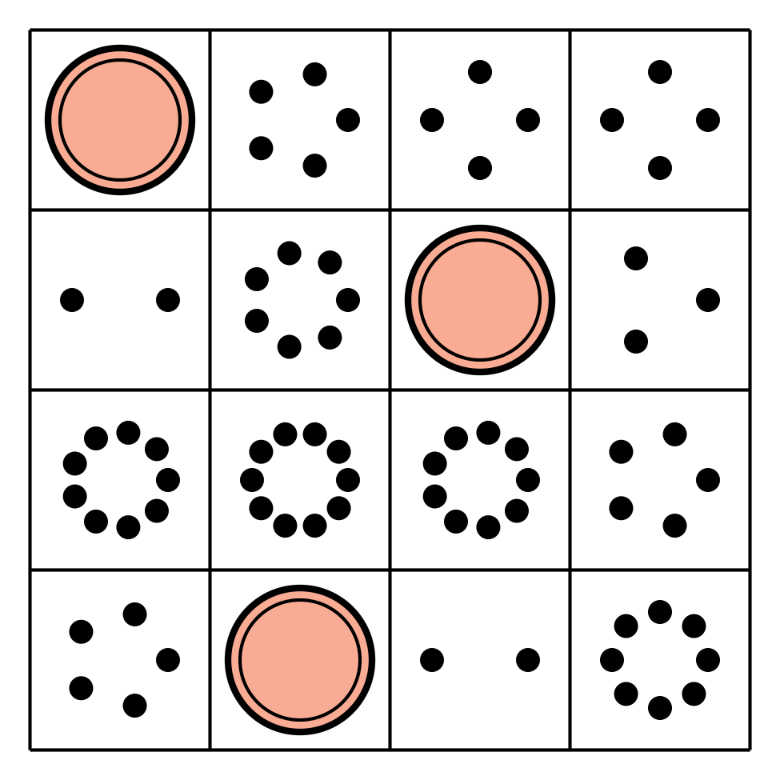
Dedos matemáticos
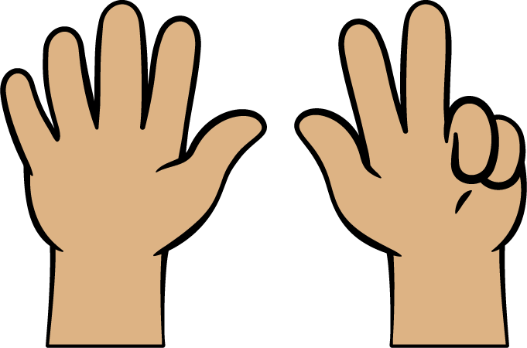
Torres para restar
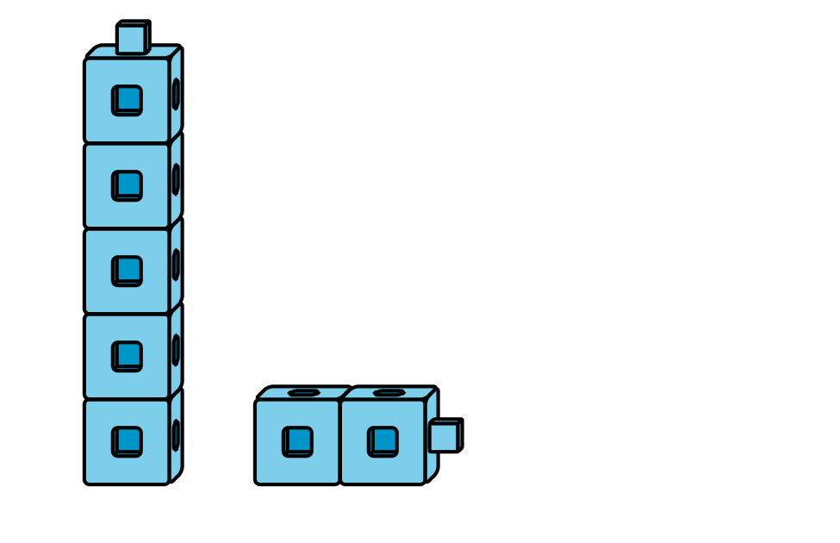
Tableros de 5
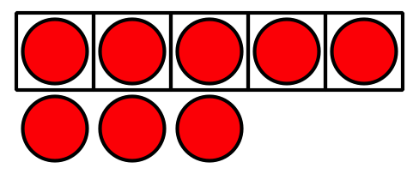
Historias matemáticas
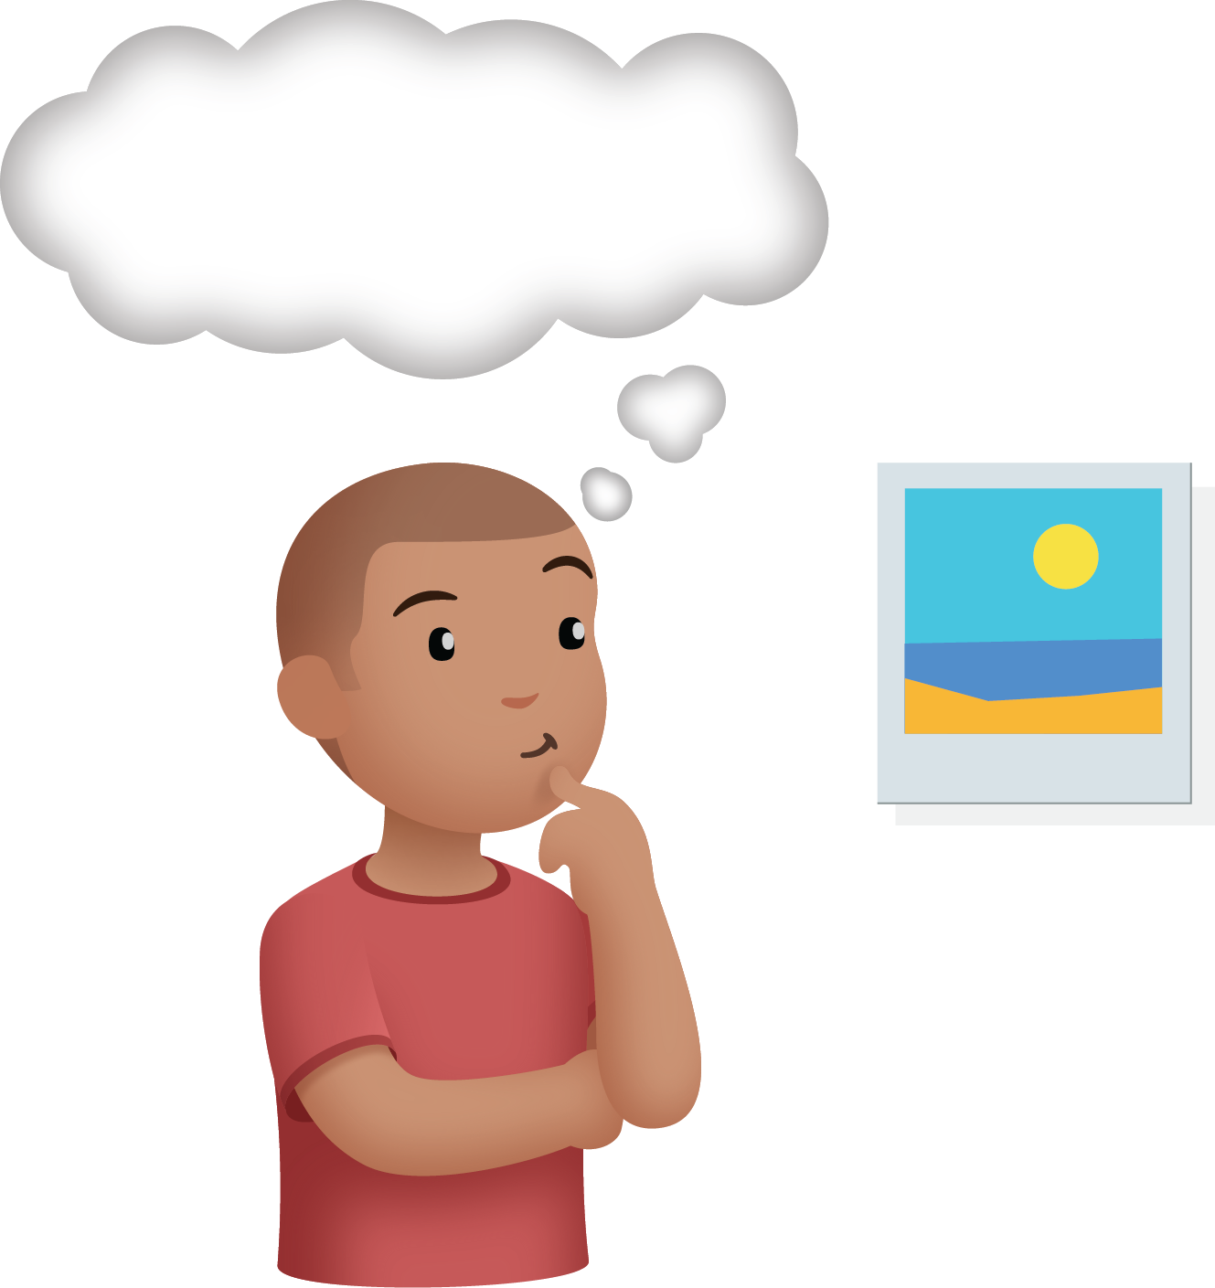
Contar colecciones
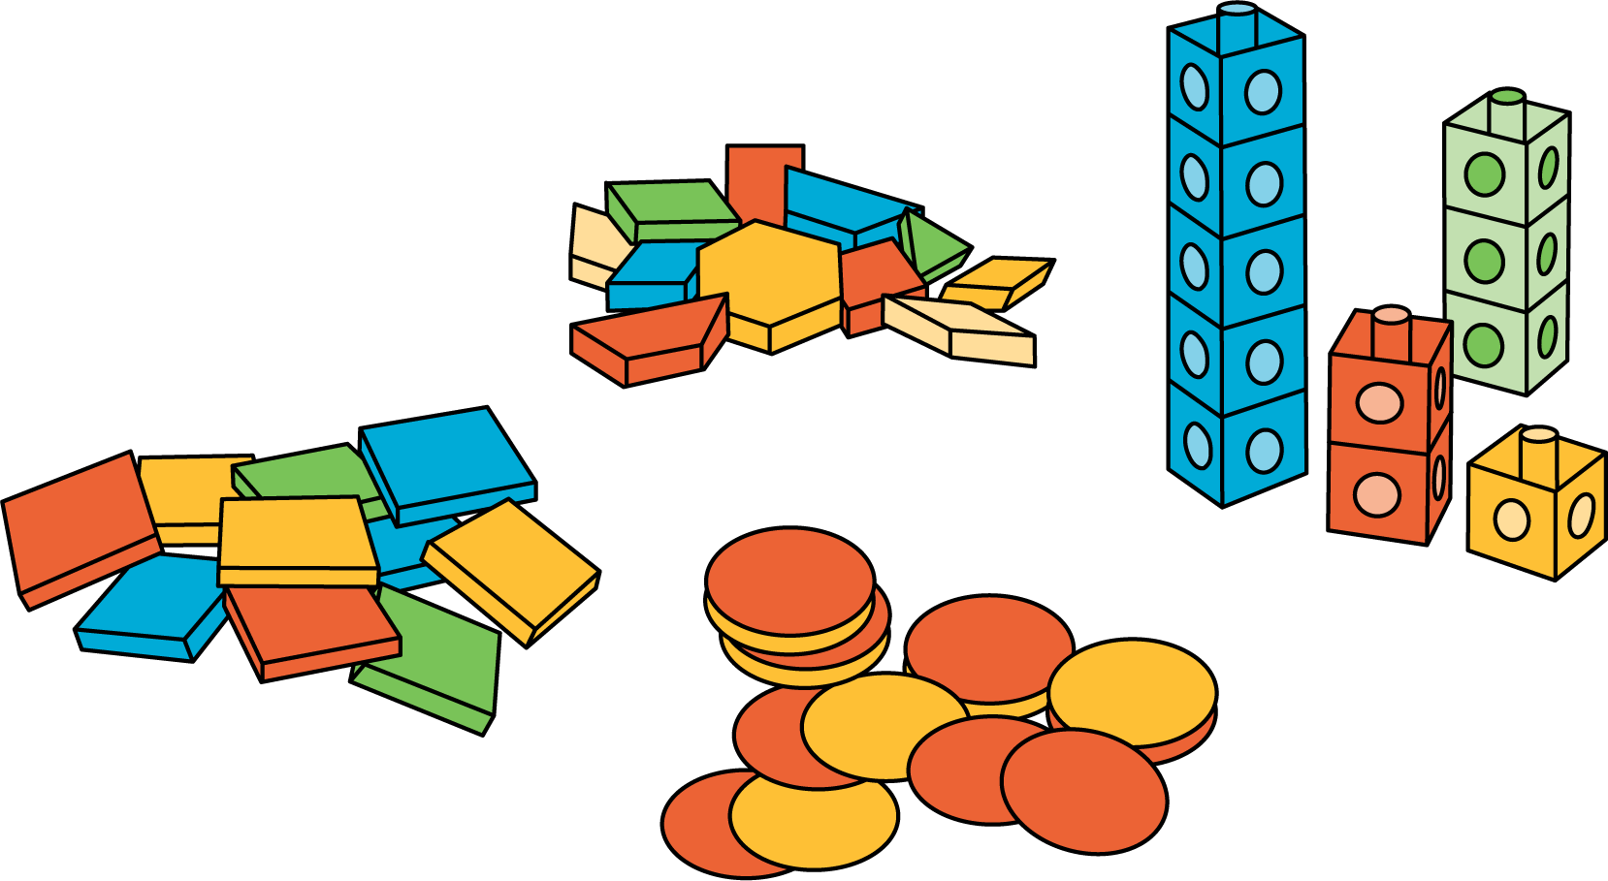

Images for Activity Synthesis
© CC BY 2021 Illustrative Mathematics®

